Gesuch um Aufnahme als Mitglied beim EIT.zentralschweiz/EIT.swiss

Wir freuen uns über Ihr Interesse, unserem Berufsverband beizutreten. Wir als Branchenverband setzten Zeichen für eine erfolgreiche gemeinsame Zukunft.

Der EIT.zentralschweiz unterstützt seine über 200 Mitglieder der Elektrobranche durch Dienstleistungen und trägt damit zum wirtschaftlichen Erfolg des gesamten Wirtschaftszweigs aber auch der einzelnen Unternehmen bei. Die Elektrobranche umfasst insbesondere folgende Fachbereiche: Elektroinstallation mit uneingeschränkter eidg. Installationsbewilligung, Elektroplanung, Informations- und Kommunikationstechnologien, Elektrokontrollen mit eidg. Kontrollbewilligung, Gebäudeautomation und Sicherheitstechnik.

Das eigene Elektro-Ausbildungszentrum EAZ in Horw bietet mit den überbetrieblichen Kursen (ÜK) für Lernende der Berufe Elektroinstallateur/in EFZ, Montage-Elektriker/in EFZ, Gebäudeinformatiker/in EFZ und Elektroplaner/in EFZ ideale und modernste Bildungsmöglichkeiten. Auch stellt das EAZ ein breites und attraktives Weiterbildungsprogramm zur Verfügung. Die höheren Fachprüfungen – Elektroprojektleiter/in Installation und Sicherheit sowie Diplomierter Elektroinstallations- und Sicherheitsexperte/in im EAZ sind für Ihre Qualität bekannt und zeichnen das EAZ aus. Informationen und Details zu den einzelnen Aus- und Weiterbildungen finden Sie auf eaz.ch.

Tipp: Sie als Mitglied profitieren von Vorzugspreisen und Mitgliederrabatt!

Mitgliederbeitrag
Der Mitgliederbeitrag, welcher von der Generalversammlung jedes Jahr genehmigt wird. Die aktuelle Beitragsordnung sowie auch die Statuten unseres Verbands finden sie auf unserer EIT.zentralschweiz-Webseite. Als Mitglied erhalten Sie nach der Aufnahme Zugang zu einem geschützten Mitgliederbereich, in welchem Sie weitere Informationen wie Lohnempfehlungen für Lernende, Stundenansätze Personalausleihe, Reglemente, etc. vorfinden können.

Aufnahme in den EIT.swiss
Mit der Aufnahme in den EIT.zentralschweiz werden Sie automatisch beim EIT.swiss aufgenommen. Weitere Informationen zur Mitgliedschaft und den Vorteilen von EIT.swiss (z.B. AHV-Abrechnungsstelle Spida mit interessanten Angeboten, diverse exklusive Dienstleistungen wie z.B. Branchenkennzahlen, Baugarantie-Solidarbürgschaften etc.) finden Sie auf der EIT.swiss-Webseite. Bitte beachten Sie, dass der EIT.swiss ebenfalls Beträge verrechnen kann.

Haben Sie noch Fragen? Dann zögern Sie nicht, uns zu kontaktieren.
Wir freuen uns, Sie im EIT.zentralschweiz herzlich willkommen zu heissen!
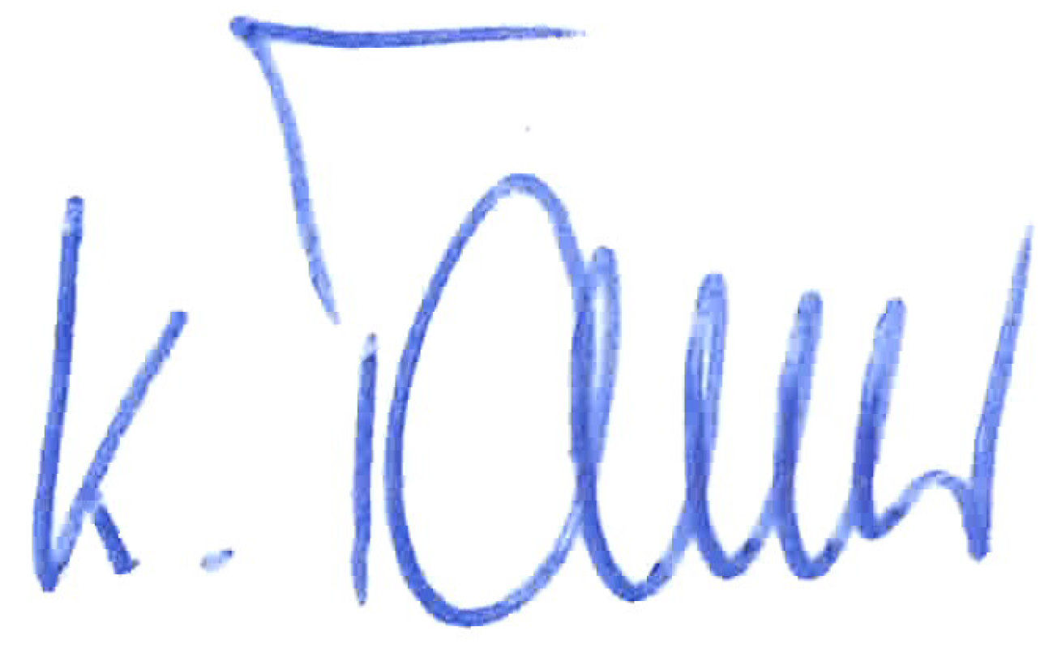
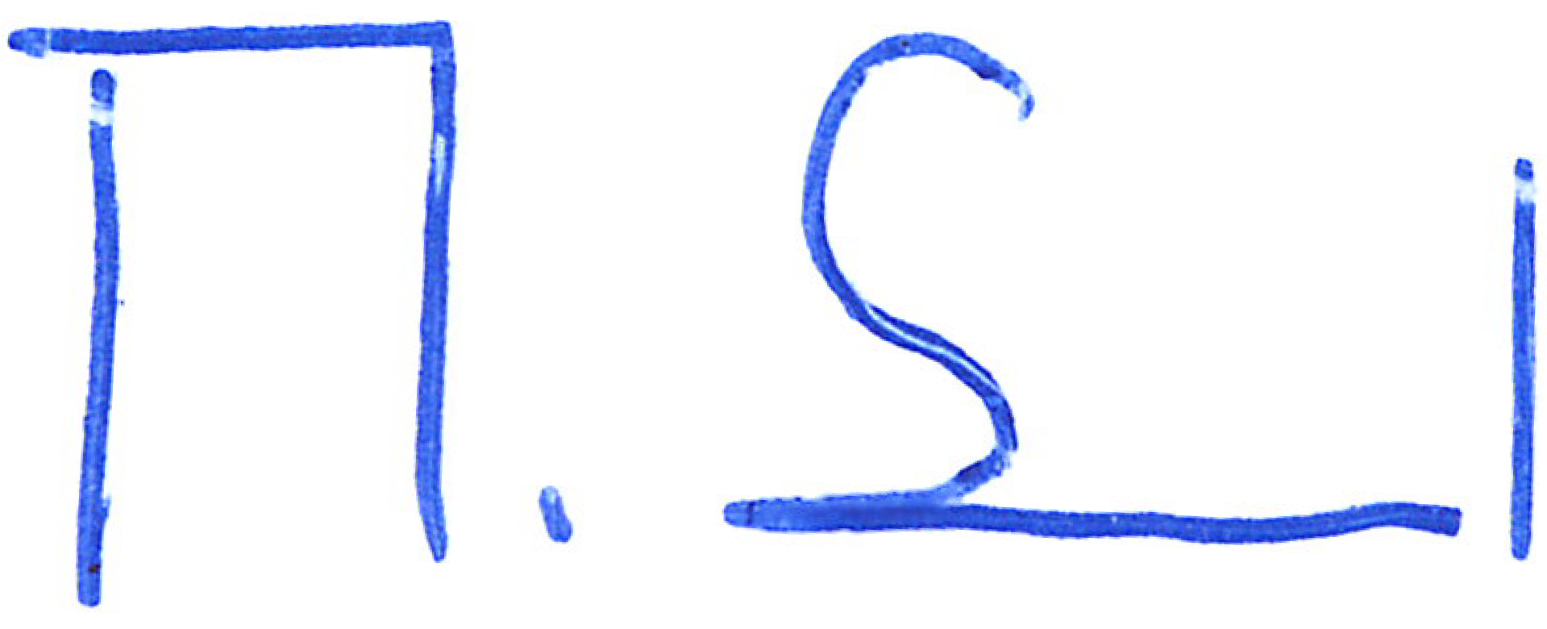
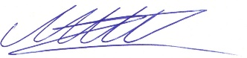

Martin Schlegel Konrad Tanner Manuel Mühlebach
Präsident Finanzen Leiter Geschäftsstelle
Angaben über das Unternehmen
Firmenbezeichnung gemäss Handelsregister (beglaubigten und aktuellen HR-Auszug beilegen):
Firmennamen gem. HR-Eintrag.

Strasse: Strasse. Postfach: Postfach.
PLZ/Ort: PLZ und Ort. Telefon: Telefonnummer Geschäft.
Webseite: www.musterseite.ch. Mobile: Mobilenummer Geschäft.
E-Mail: E-Mail-Adresse eingeben. MwSt.-Nr.: MwSt.-Nr. der Firma.
Bankverbindung: IBAN-Nr. Bank. SWIFT: SWIFT-Nummer.
Bank: Bankname, PLZ und Ort.

Filiale/n (Firmennamen, Strasse, PLZ und Ort):
Klicken oder tippen Sie hier, um Text einzugeben.

Installationsbereiche:
☐ Starkstrom ☐ Schwachstrom ☐ Telecom
☐ Unterhaltungselektronik ☐ Verkaufsladen ☐ Schaltgerätekombinationen
☐ Gebäudetechnik ☐ Gebäudeautomation ☐ Andere
Andere Tätigkeitsgebiete: Klicken oder tippen Sie hier, um Text einzugeben.
Branchenfremde Abteilungen: Klicken oder tippen Sie hier, um Text einzugeben.

Angaben über den Inhaber / Geschäftsführer /Bewilligungsinhaber
Inhaber/in oder Geschäftsleiter/in: Vorname und Nachname. Geburtsdatum: DD.MM.JJJJ.
Privat-Adresse Geschäftsleiter/in: Strasse, Postfach, PLZ und Ort.
Seit wann leiten Sie den Betrieb? DD.MM.JJJJ.
Ausbildungstitel: Bsp. Elektroinstallateur/in EFZ.
Höhere Fachprüfung/en inkl. Abschlussdatum: Bsp. Dipl. Techniker HF Elektrotechnik, 01.01.2020.

Name und Adresse des Bewilligungsgebers (nur für Elektroinstallations- und Kontroll-Betriebe):
Vorname und Name: Klicken oder tippen Sie hier, um Text einzugeben.
Adresse: Strasse, Postfach, PLZ und Ort.
Ausbildungstitel des Bewilligungsinhaber/-inhaberin: Bsp. Elektroinstallateur/in EFZ.
Höhere Fachprüfung/en inkl. Abschlussdatum: Bsp. Dipl. Techniker HF Elektrotechnik, 01.01.2020.
Installationsbewilligung? ☐ Ja I-Nr.: Klicken oder tippen Sie hier, um Text einzugeben.
Kontrollbewilligung? ☐ Ja I-Nr.: Klicken oder tippen Sie hier, um Text einzugeben.
Beschäftigungsgrad in %: Anstellung in Prozent, Bsp. 80%

Angaben über die Belegschaft
Total Beschäftigte im Zeitpunkt dieser Anmeldung (Filialen eingeschlossen): Anzahl Mitarbeitende.
Davon: Administration/Büro: Anzahl. Ladenpersonal: Anzahl.
Lernende (Admin/Betrieb): Anzahl. Dipl. Elektro-Installateur/in: Anzahl.
Dipl. Techniker Elektrotechnik HF: Anzahl. Dipl. Techniker Telematik HF: Anzahl.
Dipl. Elektroplaner/in: Anzahl. Dipl. Telematiker/in: Anzahl.
Elektro-Projektleiter/in: Anzahl. Elektro-Sicherheitsberater/in: Anzahl.
Telematik-Projektleiter/in: Anzahl. Systemintegrator/in: Anzahl.
Elektro-Monteur/in: Anzahl. Elektroplaner/in: Anzahl.
Montage-Elektriker/in: Anzahl. Telematiker/in: Anzahl.
Hilfsmonteur/in: Anzahl. Andere: Bezeichnung und Anzahl.

Mitgliedschaften in anderen Verbänden (bitte zutreffendes Ankreuzen):
☐ VSRT ☐ VSAS ☐ VFFK ☐ VSE ☐ suissetec
☐ eev ☐ Gewerbeverein Ort / Kanton: Gewerbeverein Name.
☐ Andere: Bitte Name des entsprechenden Vereins eingeben.

Firma und Zweigstellen sind dem GAV unterstellt (bitte zutreffendes Ankreuzen):
☐ Ja ☐ Nein

Beitrittserklärung
Ich wünsche als Aktivmitglied in der Sektion EIT.zentralschweiz einzutreten und bestätige, dass ich sämtliche Fragen in diesem Beitrittsgesuch wahrheitsgetreu beantwortet habe und dass ich über die Rechte und Pflichten als Verbandsmitglied im Detail informiert worden bin. Es ist mir bekannt, dass…

- …die Aufnahme in eine Sektion automatisch die Aufnahme in den EIT.swiss mit sich bringt.
- ...die Eintrittsgebühren und Mitgliederbeiträge von Sektion und EIT.swiss separat erhoben werden.
- …gem. Art. 4 der Statuten eine Aktivmitgliedschaft grundsätzlich nur für die Gesamtheit des Unternehmens und unter Einschluss aller Filialbetriebe und Zweigniederlassungen im Verbandsgebiet erworben werden kann. Somit bin ich verpflichtet, nach Aufnahme in den EIT.zentralschweiz für meine Filialbetriebe die Aufnahmegesuche der entsprechenden Regionen separat auszufüllen.
- …die EIT.swiss-Mitglieder der Spida AHV-Ausgleichskasse angehören und grundsätzlich mit dieser abrechnen müssen. Ich kenne den Artikel im GAV 2020–2023, Kap. 41.
- …meine Mitgliedschaft erst nach Ablauf der Einsprachefrist (aufgrund der offiziellen Publikation in der Electrorevue) und nach Genehmigung der Aufnahme durch den EIT.swiss-Vorstand sowie Bezahlung der Eintrittsgebühren definitiv wird.

Ort / Datum: Klicken oder tippen Sie hier, um Text einzugeben.

Unterschrift Inhaber/Geschäftsführer: …………………………………………………………………..

Bitte legen Sie diesem Gesuch einen aktuellen und beglaubigten Handelsregisterauszuges bei (Auszug aus dem Internet ist nicht gültig). Ohne dieses Dokument können wir Ihr Gesuch leider nicht behandeln. Sie können das Gesuch via Post an EIT.zentralschweiz, Technikumstrasse 1, 6048 Horw oder per E-mail an info@eitzentralschweiz.ch senden.

